 | GRUPO USAR XXXXXXXXX | LOGO GRUPO
 | EVALUACIÓN INICIAL DEL MENTOR REACREDITACIÓN

INDICE

N.º | Tema | Pagina
1 | Introducción | X
2 | Actividades realizadas por el Mentor con el grupo USAR | X
3 | Análisis de la lista de autoevaluación del grupo USAR | X
4 | Análisis del Plan de Acción presentado por el equipo para lograr la reacreditación | X
5 | Observaciones y recomendaciones del Mentor | X
6 | Anexo 1: Lista de verificación utilizada para la autoevaluación  Anexo 2: PAR-USAR 06.1 Nota conductora plan de acción de la lista de verificación PAR-USAR 06.2 Plan de acción de la lista de verificación presentado por el grupo USAR | X
7 | Información de envió de PAR USAR 17 | X

1 | Introducción
Se presenta el estado actual de la organización y cumplimiento de la Lista de Verificación, así como el Plan de Acción de la Lista de Verificación para completar los ítems que requieren mejoras.
El siguiente informe inicial del Mentor corresponde a la primera evaluación en el proceso de reacreditación del grupo USAR XXXXXXXX de la a las instituciones patrocinadoras XXXXXXXX.
1.1 | Nombre institución patrocinadora | XXXXXXXXX
1.2 | Nombre institución patrocinadora | XXXXXXXXX
1.3 | Nombre institución patrocinadora | XXXXXXXXX

2 | Actividades realizadas por el Mentor con el grupo USAR
Además, es parte de este informe las distintas actividades realizadas ya sea con las autoridades de las Instituciones Patrocinante y con la Gerencia del grupo USAR XXXXXXX.
Listado de reuniones realizadas
2.1 | XX-XX-20XX | Primera Reunión, temas tratados:  XXXXXXXXX
2.2 | XX-XX-20XX | Segunda Reunión, temas tratados:  XXXXXXXXX
2.4 | XX-XX-20XX | Enlistar las demás reuniones realizadas si corresponde
2.5 | XX-XX-20XX | Entrega al PFON el PAR USAR 17 Evaluación Inicial del Mentor Reacreditación del grupo USAR XXXXXXXX

3 | Análisis de la Lista de verificación utilizada para la autoevaluación
Presentada y revisada la lista de verificación utilizada para la autoevaluación en conjunto con la Gerencia del grupo USAR XXXXXXXX puedo indicar que durante este tiempo de trabajo el grupo USAR se encuentra en condiciones de continuar o no continuar el proceso de Reacreditación.
A continuación, se detalla porcentualmente el estado al día XX de XXXXXX de 20XX, de las distintas etapas de la lista de verificación:
- Preparación
- Movilización
- Operaciones
- Desmovilización
3.1 | Preparación
(Muestras) 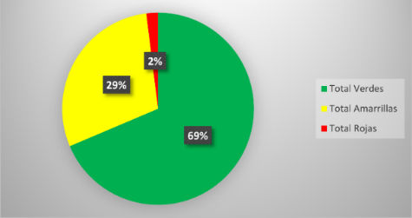
Total verdes |  | XX | XX%
Total amarrillas |  | XX | XX%
Total rojas |  | XX | XX%
3.2 | Movilización
(Muestras) 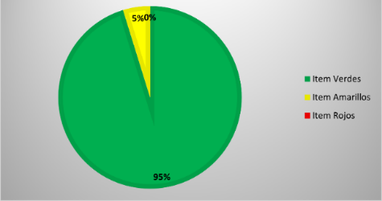
Total verdes |  | XX | XX%
Total amarrillas |  | XX | XX%
Total rojas |  | XX | XX%
3.3 | Operaciones
(Muestras) 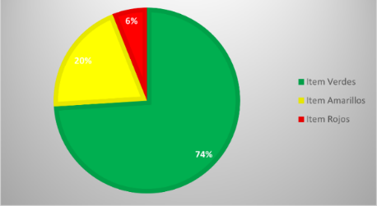
Total verdes |  | XX | XX%
Total amarrillas |  | XX | XX%
Total rojas |  | XX | XX%
3.4 | Desmovilización
(Muestras) 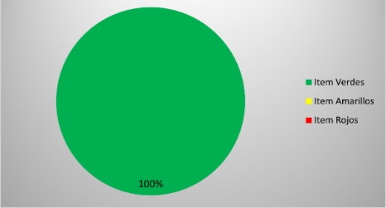
Total verdes |  | XX | XX%
Total amarrillas |  | XX | XX%
Total rojas |  | XX | XX%

4 | Análisis del Plan de acción de la lista de verificación presentado por el grupo USAR para lograr la Acreditación
De acuerdo con revisión realizada en conjunto con la Gerencia del grupo USAR XXXXXXXX se ha determinado que el plan de acción de la lista de verificación para subsanar las amarillas y rojas de la lista de verificación, si (o no) encuentra en condiciones de poder ejecutarse. Dado que cuenta con responsables, fechas y acciones claras y objetivas.
Este plan de acción contiene las columnas:
- Acción correctiva
- Responsable
- Fecha solución
- Comentario del Mentor
Se adjunta Plan de acción |  | SI o No
Fecha plan de acción |  | XX- XXXXX-20XX

5 | Observaciones y recomendaciones del Mentor
En revisión detallada de la lista de verificación y del plan de acción de la lista de verificación correspondiente, como resultado de reuniones y conversaciones tanto con las autoridades de las Instituciones Patrocinantes y de la Gerencia del grupo USAR XXXXXXXX, puedo indicar:
XXXXXXXXXXX
Por consiguiente, puedo indicar fehacientemente que el grupo USAR XXXXXXXX está trabajando para lograr la entrega del Portafolio de Antecedentes Completo y en el plazo indicado en el manual de procedimiento poder concluir el proceso de manera exitosa obteniendo la reacreditación.
En relación con las recomendaciones, cabe señalar las más relevantes entregadas al grupo USAR XXXXXX:
5.1 | XXXXXXXXXXX
5.2 | XXXXXXXXXXX
5.3 | XXXXXXXXXXX
5.4 | XXXXXXXXXXX

6 | Anexos
Anexo 1: |  | - Lista de verificación utilizada para la autoevaluación
Se adjunta la lista de verificación utilizada para la autoevaluación entregada por el grupo USAR XXXXXX, el día XX de XXXXXX de 20XX.
Anexo 2: |  | - Plan de acción de la lista de verificación
Se adjunta el último plan de acción de la lista de verificación entregado por el grupo USAR XXXXXXX, el día XX de XXXXXX de 20XX, utilizando los PAR-USAR 06.1 y PAR-USAR 06.2

7 | Información de envió de PAR-USAR 17
Este PAR-USAR 17 será enviado en digital, debidamente firmado por el Mentor por mail en formato digital al PFON, Líder grupo USAR, Central SNO y GTO-USAR.
Los receptores del PAR-USAR 17 deberán realizar su archivo digital y si es necesario la impresión del formulario, Central SNO mantendrá copias impresas de toda la documentación.

Datos del Formulario PAR-USAR 17
Fecha  entrega | - XX de XXXXXX de 20XX.
Grupo  USAR | - XXXXXX
Mentor  grupo USAR | - XXXXXX
Firma  Mentor | XXXXXX

Nota: todo lo en color rojo es para rellenar con antecedentes.

